Изображение и обозначение резьбы на стержне и

в отверстии.
Изображение и обозначение резьбы на стержне и в отверстии. Многие детали имеют резьбу, которая служит для соединения деталей (см. рис. 54.1). Резьба может быть нарезана на внешней или на внутренней (в отверстии) поверхности детали.
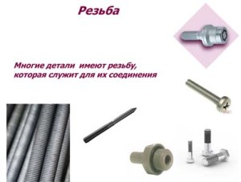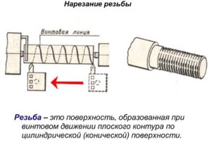
Рис. 54.1 Рис. 54.2
Резьба – это поверхность, образованная при винтовом движении плоского контура по цилиндрической (конической) поверхности (см. рис. 54.2).
Различают резьбы:
• Крепежные (для соединения деталей). Наиболее распространена метрическая резьба, имеющая треугольный профиль с углом 60 градусов при вершине.
• Крепежно-уплотнительные (для соединений труб с помощью специальных деталей –муфт).
• Ходовые (для преобразования вращательного движения в поступательное и наоборот см. рис. 54.3).
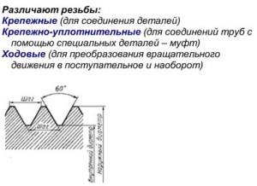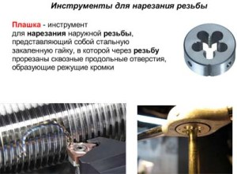
Рис. 54.3 Рис. 54.4
Инструменты для нарезания наружной резьбы (см. рис. 54.4). Инструмент плашка представляет собой стальную закаленную гайку, в которой через резьбу прорезаны сквозные продольные отверстия, образующие режущие кромки. Картинка с плашкой в верхнем правом углу является гиперссылкой на видео «Нарезание резьбы плашкой».
Инструменты для нарезания внутренней резьбы (см. рис. 54.5). Метчик – инструмент для нарезания внутренней резьбы в предварительно просверленных отверстиях. Метчик представляет собой винт, с прорезанным вдоль стержня канавками, образующими режущие кромки. Картинка с метчиком слева является гиперссылкой на видео «нарезание резьбы метчиком».
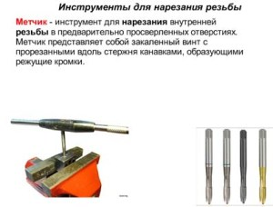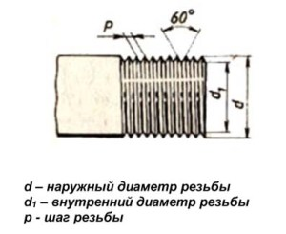
Рис. 54.5 Рис. 54.6
Основные параметры резьбы: наружный диаметр, внутренний диаметр, шаг резьбы (см. рис. 54.6).
Изображение резьбы на стержне и в отверстии (см. рис. 54.7). Резьба на чертежах изображается условно. Это значит, что ее не рисуют такой, как мы ее видим, а вычерчивают упрощенно по правилам, установленным стандартами.
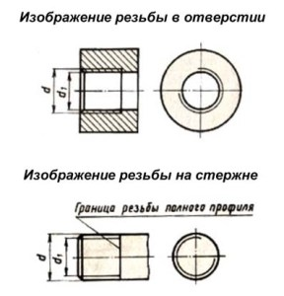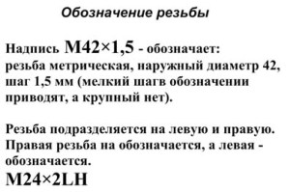
Рис. 54.7 Рис. 54.8
На изображении резьбы на стержне по наружному диаметру изображают сплошными толстыми линиями, как на виде спереди, так и на виде слева, а по внутреннему диаметру – сплошной тонкой линией. При этом на виде слева по внутреннему диаметру резьбы проводят тонкой линией дугу, приблизительно равную трем четвертям окружности. Эта дуга может разомкнута в любом месте, но не на центровых линиях. На виде слева фаску не показывают. Обратите внимание, что сплошная тонкая линия на виде спереди пересекла линию границы фаски.
Обозначение резьбы (см. рис. 54.8). По условному изображению нельзя определить, какая резьба должна быть нарезана на детали. Тип резьбы, наружный диаметр, шаг указывают на чертежах надписью.
М42×1,5. Резьба подразделяется на левую и правую. Правая резьба не обозначается, а левая – обозначается.

Домашнее задание: подробный конспект.

